NUEVAS IDEAS DE NEGOCIO

HOLA QUERIDOS AMIGOS LA PRESENTE ES PARA PRIMERO AGRADECER SOLO TENGO PALABRAS DE BENDICION PARA USTEDES.

PROPONGO NUEVAS IDEAS QUE LOS BENEFICIARAN PERO PARA ESTO DEBEN TENER ALGUNAS COSAS LISTAS POR EJEMPLO LES DOY UN PRIMER PASO MUY IMPORTANTE.

PASO 1

ESTE LINK MAS ABAJO ES DE UNA EMPRESA QUE SE LLAMA PAYONEER, QUIENES SON ELLOS? SON UNA EMPRESA QUE TE OFRECE UNA TARJETA DEBITO PARA QUE LOS DINEROS QUE GANES CON TU NEGOCIO VITUAL SEAN PUESTOS A TU DISPOSICION DE INMEDITO. COMO ? MUY FACIL ABREN UNA CUENTA Y EN 30 DIAS ES APROBADA, PUEDES ESTAR EN CUALQUIER PARTE DE EL MUNDO POR ESO NO HAY PROBLEMA QUE ES ???
UNA TARJETA CON UNA CUENTA EN ESTADOS UNIDOS EN EL BANK OF AMERICA DONDE TE DAN TU NUMERO DE CUENTA Y TODO LO NECESARIO PARA QUE ESTA CUENTA COMIENZE A SER LLENA DE DINERO TANGIBLE Y EN LA PARTE DE EL MUNDO QUE SEA CON UNA TARJETA CON LOGO MASTER CARD. PARA PODER HACER TUS RETIROS, ELLOS POR CADA TRANSACCION TE COBRAN UN 1% PERO QUE MAS DA ES UNA DE LA MEJORES HERRAMIENTAS QUE HE CONOCIDO POR ESTE MEDIO SOLO DA CLINK EN EL LINK DE ABAJO DONDE TE PODRAS REGISTRAR TOTALMENTE GRATIS Y POR ESTE SERVICIO NO TE CUESTA NADA AFILIARTE EN 30 DIAS MAS O MENOS TE LLEGA LA TARJETA FISICA A TU CASA.
NOTA ESTA CUENTA NO ES PARA QUE ALGUN FAMILIAR TE CONSIGNE DINERO EN ELLA ES PARA LO QUE GENERES DE TU NEGOCIO VIRTUAL EL CUAL EXPLICARE UN POCO A CONTINUACION.

PAYONEER LINK
http://share.payoneer-affiliates.com/a/clk/1BNW42

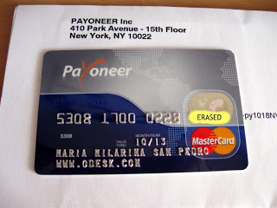

PASO 2

MUY IMPORTANTE ABRIR UNA CUENTA EN PAYPAL, ELLOS SON LOS INTERMEDIARIOS ENTRE EMPRESAS QUE NO TIENE UN VINCULO COMERCIAL CON PAYONEER PERO SI CON ELLOS Y UNA GRAN MAYORIA DE EMPRESAS TRABAJAN CON PAYPAL CREO QUE NO ES LA PRIMERA VEZ QUE ESCUCHAN HABLAR DE PAY PAL Y ES MUY FACIL DE HACERLO
PAYPAL LINK
WWW.PAYPAL.COM

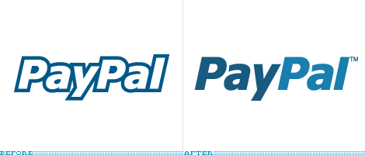

********************************************************************************
PASO 3

ABRIR UNA CUENTA EN CLICKBANK QUE ES CLICK BANK ES UNA PAGINA CON MAS DE 1 BILLON DE PRODUCTOS Y QUE ESTOS TU LOS PUEDES VENDER A PERSONAS EN TODA LA RED SI ASI COMO LO OYES ALGUNOS DAN HASTA UN 75% DE LA VENTA DE CADA PRODUCTO ES UNA PAGINA DONDE LA GENTE NO VA A COMPRAR SINO VA A VENDER BUSCAS LOS PRODUCTOS QUE VAYAN ACORDE CON LO QUE TE GUSTARIA VENDER DESDE BELLEZA , SERVICIOS , NEGOCIOS POR INTERNET DE TODO ES IMPRESIONANTE LA CANTIDAD DE COSAS, DEBE SER SELECTIVO Y BUSCAR LO QUE TENGA MAS SALIDA COSAS QUE TENGO BAJO LA MANGA QUE TE DEJARAN SABER QUE TIENES QUE HACER PARA SABER BUSCAR LOS ARTICULOS Y NEGOCIOS QUE TIENE MAS SALIDA EN LA NET CON CLICKBANK.
LINK DE CLICKBANK
http://easycbbonus.com/qtools-cbwatch.php?r=11275



MUY PRONTO EL TUTORIAL PARA PROMOCIONAR PRODUCTOS DE LA FORMA MAS RAPIDA Y FACIL DE HACERLO.

********************************************************************************
PASO 4

PARA ESTE NEGOCIO HAY QUE GENERAR UN TRAFICO DE CLIENTES PARA QUE PUEDAS DE ALGUNA FORMA DEJARLE SABER A LA GENTE LO QUE VENDES Y DEMAS TODO ESTA AUTOMATIZADO Y SERA MAS FACIL QUE NADA AUNQUE MEDIO CONFUSO AL PRINCIPO LO IMPORTANTE ES QUE TE AFILIES A TODO LO QUE YO DE ESTOY ACONSEJANDO Y EN EL CAMINO ACLARAMOS TODAS LAS PREGUNTAS QUE TIENES DE ACUREDO ¿?.
ESTA EMPRESA SE LLAMA GENERADOR DE TRAFICO VIRAL ELLOS TE DAN GRATIS DE PRIMERO PARA QUE PRUEBES ALGUN TRAFICO Y YA DESPUES SI QUIEREN ENTRAR A LO GRANDE PUES TIENES QUE PAGAR PERO YA PARA ESTA ETAPA AL MENOS DEBERIAS DE HABER GENERADO ALGUN DINERO EN TU CUENTA PAYPAL Y CON ESO MISMO TE SUBES DE CATEGORIA Y TENDRAS MUCHISIMO MAS TRAFICO Y TUS ANUNCIOS POR INTERNET PODRAN TENER COLOS Y BANNERS. SOLO UNA COSA MAS CON ELLO SOLO PUEDES ANUNCIAR COSAS EN ESPAÑOL OSEA QUE TODO LO QUE ANUNCIES DE CLICKBANK DEVEN SER ANUNCIOS AL ESPAÑOL DENTRO DE CLICKBANK NESTALA OPCION PARA ANUNCIAR LO QUE SEA AL ESPAÑOL.
LINK DE TRAFFICO VIRAL

http://generadordetraficoviral.com/aff/4035

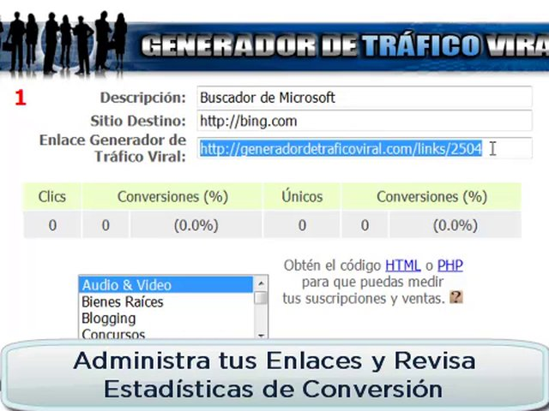

********************************************************************************
A CONTINUACION ALGUNO DE LOS SERVICIOS O PRUDUCTOS QUE YO YA ESTOY PROMOCIONANDO EL PRIMER LINK ES DE COMO CONVERTIR TU CB O CLICKBANK EN UNA MINA DE ORO REAL CONSTANTE Y SONANTE YO EN EL SISTEMA DE ELLOS NO ME HE ENTRADO AUN PERO SI ESTA VERIFICADO COMO UNO DE LOS PRODUCTOS MAS VENDIDOS DE CLICKBANK COMO LO SE ESO ES PARTE DE ALGO QUE LES HABLARE LUEGO MIENTRAS MIRE DE QUE SE TRATA SI BIEN USTEDES YA SE QUE LOS TENGO BIEN INTERESADOS LA IDEA ES HACERLOS A USTEDES FELICES PARA QUE YO TAMBIEN PUEDA SER FELIZ. LO TOTAL OPUESTO A SISTEMAS DE MARKETING QUE UTILIZAMOS DONDE PRESENTAS A UNA PERSONA Y NO SABES DESPUES SI SE CONCRETO O NO UN NEGOCIO Y SI LO HICIERON NO TE LO DICEN PARA NO PAGARTE LAS COMISIONES QUE MERECES, PERO NO VAMOS A HISTORIAS TRISTES NI DRAMAS, VAMOS A LA REALIDAD NO LES DIGO MENTIRAS TODOS ESTOS LINK QUE YO LES PASO TIENE UN PROPOSITO SIMPLE QUE USTEDES CONOZCAN DE ESTO PERO QUE AL USTEDES INSCRIBIRSE GRATUITAMENTE YO GENERO UN DINERO QUE CLARO NO SERA EL DINERO DE EL MUNDO NI DE EL VIVIRE TODA MI VIDA PERO AL IGUAL QUE USTEDES YA LE DOY UNA ESTRATEGIA DE MERCADEO SEGURA Y SIN RIESGOS DE QUE LOS ENGAÑEN MAS QUE LA GRAN MAYORIA DE USTEDES YA ME CONOCEN Y HEMOS HECHO NEGOCIO HACE MUCHO TIEMPO Y YO YA CON USTEDES ME HE GANADO UN RESPETO Y ADMIRACION BUENO MANOS A LA OBRA QUE ESTO COMIENSA YA.

LINK DE MIS PRODUCTOS PROMOCIONALES
********************************************************************************
The CB Passive Income - Recurring Commissions! (view mobile)
Customers Can Now Turnkey My Entire Affiliate Marketing System To Make CB Affiliate Commission On Auto-pilot! Multiple & Recurring Commissions! Hot New Product - Less Than A Month's Old With Over
Link de promocion

http://d0a70ypjz8gdqfd3iohe6ba1ei.hop.clickbank.net/

SI LLEGAN HASTA EL FINAL DE EL PROCESO VERAN QUE EL BENEFICIARIO DE LAS COMICIONES ES CONTACTOP QUIEN CREEN QUE ES ESE ¡¡???

PASO 5
EN ESTA PAGINA NO SE TIENE QUE SUSCRIBIR NI NADA ES INFORMACION LO QUE RESIBEN DE ELLA QUE ES? ES EL REGISTRO DE CLICKBANK DE LOS ARTICULOS MAS VENDIDO MIRAS LO QUE MAS TE CONVENGAN Y LOS PROMOCIONES CON ESTO DAS UN PALOPOR QUE ADEMAS DE SABER QUE VENDER TAMBIEN TIENE LA SERTEZA EN UN PORCENTAJE MAYOR DE QUE ESTE PRODUCTO SE VENDERA.AQUI YA LES ESTOY DANDO UN GRAN SECRETO NO SE LO REGALEN A TODO EL MUNDO.

http://www.cbengine.com/popular-clickbank-products.cfm?report=paf-2



Paso 6

ESTE LINK MAS ABAJO ES PARA QUE TE AFILIES A GENERADORES DE ENLACES QUIENES SON ELLOS, BUENO SIMPLE UNA EMPRESA QUE TE AYUDA A INTERCONECTAR DE MANERA GRATUITA TUS REDES SOCIALES ASI MUCHAS MAS PERSONAS VERAN TUS ANUNCIOS Y LAS POSIBILIDADES DE VENTA SERAN AUN MAYORES, ELLOS TIENE OTROS SERVICIOS QUE AUMENTAN LAS FORMAS DE GANAR PERO YA ES COMPRANDO LOS SERVICIOS, PERO POR EL MOMENTO ASI AFILIANDOTE GRATUITAMENTE ESTA BIEN.

URL : http://www.generadordeenlaces.com/?r=578

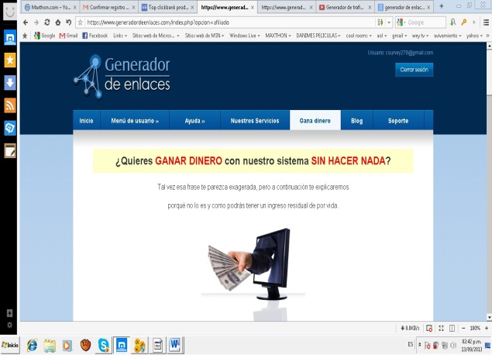

Paso 7

AFILIATE A CLICK 2 SELL ES OTRA TIENDA VIRTUAL MUY BUENA PARA VENDER PRODUCTOS DE CALIDAD Y CON MARCAS REGISTRADAS ES OTRA EXELENTE HERRAMIENTA DE TRABAJO QUE TE HARA GANAR MUCHISIMO DINERO

<a href='http://contactoplaneta.join.click2sell.eu'>Sign Up</a>

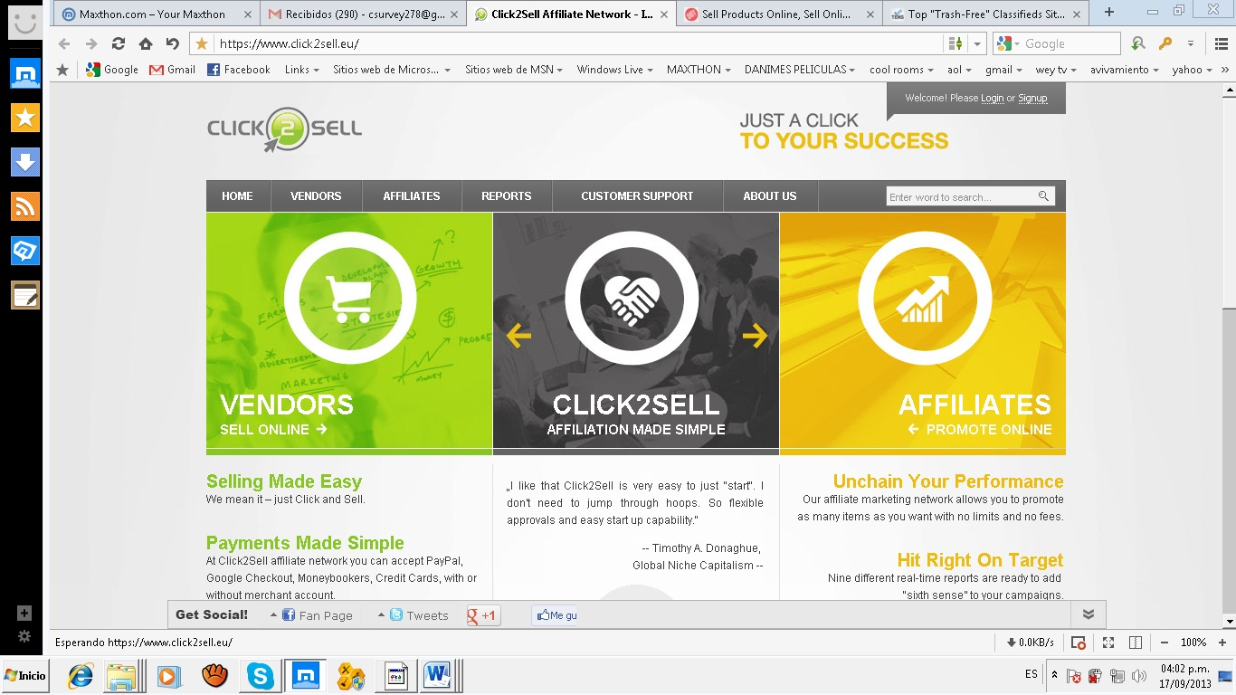

PASO 8

AFILIATE A PAYDOTCOM ES OTRA TIENDA TAMBIEN REGISTRADA Y CON MUY BUENOS PRODUCTOS

http://paydotcom.net/?affiliate=878032

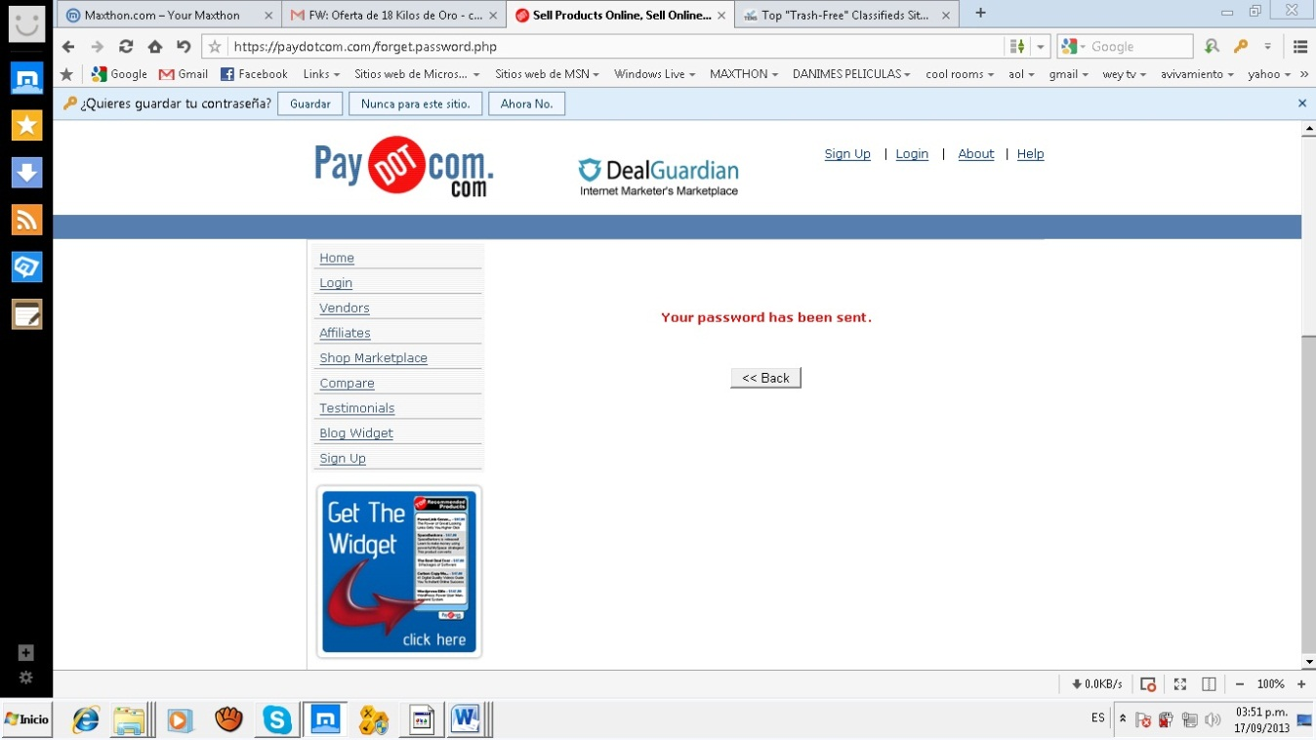

PASO 9
AFILIATE A PAYSPREE OTRA TIENDA MAS CON MILES DE ARTICULOS Y NEGOCIO AGRANEL
http://payspree.com/r/70919

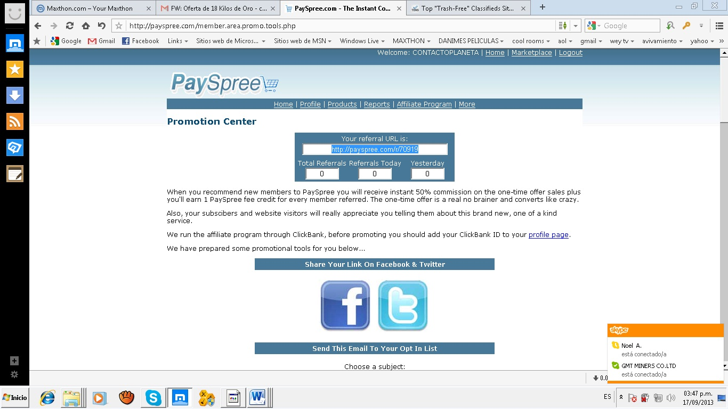

PARA TERMINAR LES AGREDECERIA QUE POR CORTESIA Y RESPETO A NUESTRA AMISTAD CONSERVEN ESTA INFORMACION Y SI NO LES INTERESA PASENTAR A OTRA PERSONA QUE SI LE PODRIA INTERESAR.

Después hare unos tutoriales para que sepan usar todo estos sistemas gratuitos que te podrían poner en la manos una fortuna.

JOSE A PADRO
CEO PRESIDENT
CONTACTO PLANETA USA
www.contactoplanetausa.k25.net
www.contactoplanetausa-english.3a2.com
00573144764287
00573204252139
00573014442236

IN GOD WE TRUST
SKYPE: contactoplaneta

